Век капитана Финашина

7 января 2012 года исполняется 100 лет со дня рождения известного дальневосточного рыбака, капитана промыслового флота Камчатки Василия Тимофеевича Финашина. В воспоминаниях его родных и коллег перед нами предстает образ умелого профессионала, волевого человека, сумевшего много добиться в жизни и в своем ремесле. Рассказ о жизни В.Т.Финашина – яркая иллюстрация к жизни многих поколений советских людей, поднимавших страну в 30-е годы, отстоявших ее в грозное время Великой Отечественной войны и внесших весомый вклад в послевоенное восстановление народного хозяйства.
Заслуги капитана Финашина перед рыбной отраслью и Камчатки, и всей страны трудно переоценить. О таких людях надо чаще рассказывать. Память о них должна храниться. Ведь это – настоящая история нашей Родины. Такие люди – наша гордость.

Этапы большого пути

Василий Тимофеевич Финашин родился 7 января 1912 года в селе Найденовка Покровско-Марфинского района Тамбовской области, в многодетной семье (пять братьев и сестра). Там он окончил начальную школу, затем трудился разнорабочим.
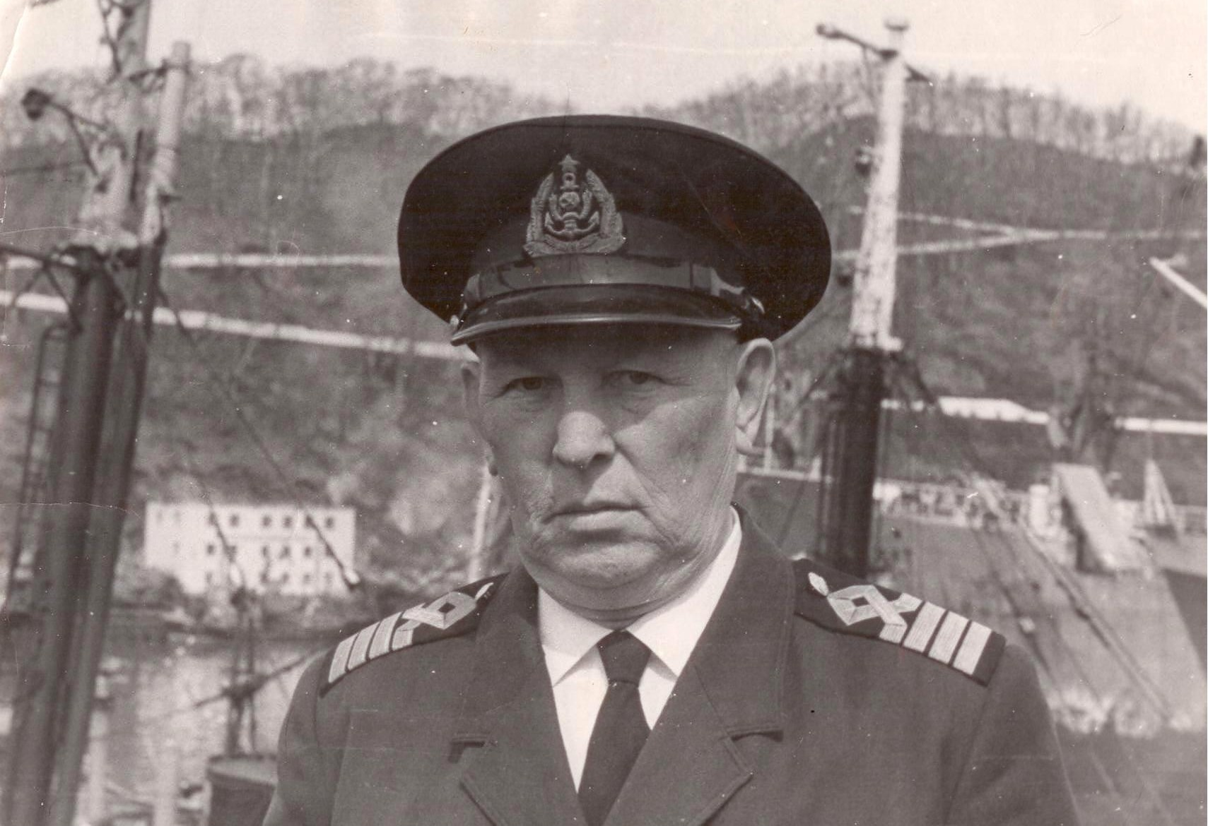
В 1930 году Василий Тимофеевич завербовался на Дальний Восток и 16 июня 1931 года, приплыв в Петропавловск-на-Камчатке, был принят на работу в рыбный порт - мотористом катера. За добросовестное отношение к своим обязанностям и активное участие в общественной жизни он был принят в ряды ВЛКСМ, а вскоре, в 1932 году, товарищи оказали ему доверие, избрав секретарем комитета комсомола рыбного порта.
Капитан Финашин В.Т. на мостике теплохода «Дежнев»
В январе 1933 года В.Т. Финашин был избран в президиум расширенного пленума Камчатского окружного комитета ВЛКСМ. В архивах сохранился отрывок из его выступления на пленуме, из которого становится ясно, что молодой моторист предпочитал говорить правду о ситуации на своем предприятии, даже если она могла кому-то не понравиться: «В порту насчитывается 22 комсомольца. Общее образование комсомольцев слабо. Партруководство отсутствует, партийцы совершенно не интересуются работой комсомольской ячейки…».
Надо отметить, что в предвоенное время рыбная промышленность полуострова развивалась довольно быстрыми темпами, но ее деятельность имела сезонный характер: добыча рыбы, других морепродуктов, а также их переработка осуществлялись в течение лишь нескольких месяцев в году.
Такая сезонность работы рыбопромышленных предприятий создавала большие трудности. Ежегодно многие тысячи рабочих из разных регионов СССР завозились на предприятия рыбной промышленности Камчатки по вербовке и по истечении нескольких месяцев рыбной путины, т.е рунного хода лососёвых пород рыб вывозились обратно на Большую землю. Не закреплялись кадры, приобретшие производственный опыт, в связи с тем, что очень велики были финансовые затраты, связанные с перевозкой сезонных рабочих, так как в течение длительного зимнего периода бездействовали основные производственные мощности предприятий. Поэтому в те годы в качестве центральной задачи была поставлена ликвидация сезонности в рыбной промышленности и перевод отрасли на круглогодичную работу. Для этого был один путь: организация активного морского промысла с применением соответствующих специальных судов.
19 января 1936 года приказом АКО (Акционерное Камчатское Общество) была создана База активного опытного лова (БАОЛ) в составе Карагинского рыбокомбината. В задачи этой организации входило освоение и последующее развитие активного морского рыбного промысла на Камчатке.
Какова была тогда сырьевая база этого региона? Это - большие запасы сельди, камбалы, трески и других объектов лова в разных районах, расположенных вблизи Камчатки, а также в более отдаленных - восточной части Берингова моря, Аляскинском заливе и т.д. Поэтому и создавался здесь промысловый флот. В 1938 году БАОЛ была переименована в Управление активного морского рыболовства «Морлов». В мае 1938 года Василий Тимофеевич был переведен инспектором флота, а через год назначен старшим портнадзирателем в АКО флоте, где до 1943 года он проработал на различных должностях, а а оттуда был направлен в учебно-курсовой комбинат на курсы штурманов малого плавания, после окончания получил звание капитана малого плавания.
Следует пояснить, что курсы судоводителей-двухсоттонников, штурманов малого плавания и судомехаников периодически организовывались в рыбном порту еще с довоенного времени. Преподавали на них капитаны и штурманы зимовавших в Петропавловске судов. В дальнейшем, в январе 1945 года, на основе этих курсов был организован учебно-курсовой комбинат. Конечно, это был не вуз и не академия. Но в послевоенные годы для Камчатки он сыграл большую роль, давая необходимые знания молодому пополнению растущего флота. Многие моряки, впоследствии ставшие известными капитанами, получали здесь профессиональное образование. Именно этот комбинат стоял у истоков истории морских учебных заведений Камчатки.
Несколько слов о том, что собой представлял в то время рыболовецкий флот на Камчатке. В его состав входило 16 промысловых судов: 7 паровых траулеров (650-700 лошадиных сил) – «Дальневосточник», «Буревестник», «Палтус», «Топорок» и другие; 4 сейнера (270 лошадиных сил) – такие, как «Авача», «Вилюй»; 2 дрифтера (150 лошадиных сил) – «Стахановец» и «Ударник» и 3 так называемых разведчика (150 лошадиных сил) – «Нептун», «Сатурн» и «Юпитер».
В июле 1944 года В.Т. Финашин назначается вторым помощником капитана рыболовного траулера «Буревестник», а через год - старшим помощником капитана парохода «Гага», на котором в августе 1945 года он принимает непосредственное участие в последней крупной операции Второй мировой войны - Курильской десантной операции. На баржах и плашкоутах на острова, где велись боевые действия, доставлялись продукты, снаряжение, техника и боеприпасы. А обратно загружали раненых для отправки на лечение в Петропавловск-Камчатский. В 1947 году его назначают исполняющим обязанности капитана траулера «Лебедь».
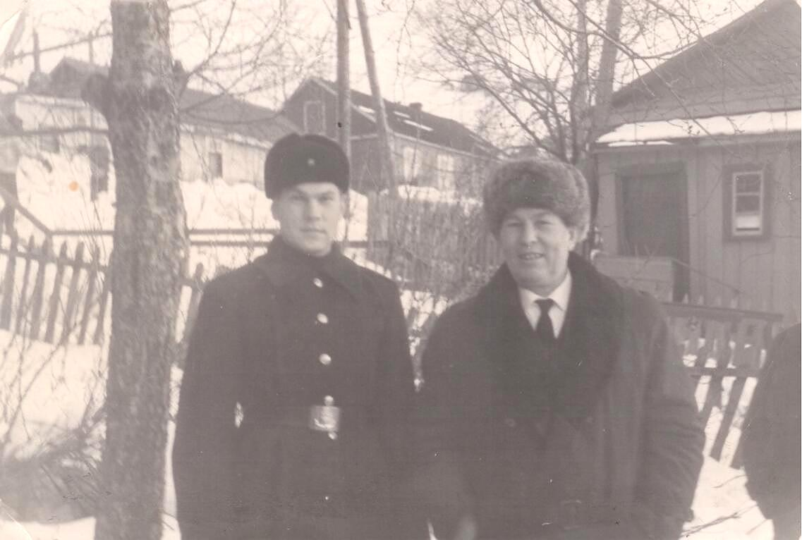
В те годы в отрасли складывалась непростая ситуация, связанная с тем, что АКО постоянно испытывало недостаток в судах для перевозок грузов и пассажиров. Такие перевозки были крайне необходимы для производственной и хозяйственной деятельности большого числа предприятий, расположенных на побережьях Камчатского полуострова. Поскольку транспортных судов не хватало, приходилось систематически отвлекать на эти работы промысловые суда «Морлова». Такая коммерческая эксплуатация специализированных добывающих судов не только негативно отражалась на производственных показателях, она была также сопряжена с большой убыточностью для «Морлова».
Финашин В.Т. с сыном Вячеславом. 1965г.
Поэтому в 1949 году было принято решение: создать Камчатрыбфлот (КРФ). Именно в эту новую структуру и был переведен из «Морлова» В.Т. Финашин. В апреле 1949 года он был назначен на должность старшего помощника капитана теплохода «Глобус», затем диспетчером управления флотом и капитаном шхуны «Устрица». В 1952 году, будучи капитаном СРТ «Орёл», он участвовал в Северо-Курильске в спасении людей, пострадавших от цунами при сильнейшем землетрясении в Тихом океане.
А вскоре, в 1957 году, когда произошло объединение всех флотов и береговых предприятий города Петропавловска-Камчатского в управление тралового флота Главкамчатрыбпрома, Василий Тимофеевич стал осваивать суда тралового и рефрижераторного флота: в должности капитана он трудился на таких средних траулерах, как «Орел», «Ястреб», «Муксун», «Камчатский Комсомолец», на рыболовецких траулерах «Дальневосточник», «Лебедь», на транспортных кораблях «Меркурий», «Мизар», «Дежнев» и «Плутон».
Впрочем, возраст давал о себе знать. Поэтому в 1966 году он стал капитаном подменной команды, а 21 мая 1970 года В.Т.Финашин вышел на пенсию по старости.

Проявив высочайшее мастерство…

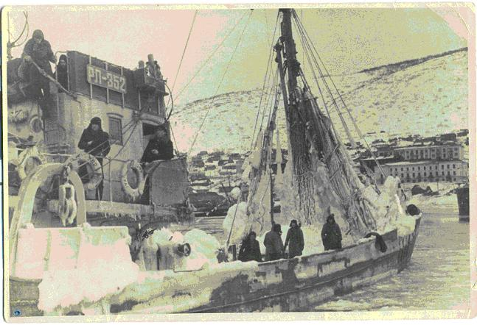
Вот лишь несколько приметных вех из его послужного списка: в 1947 году, будучи капитаном рыболовного траулера «Лебедь», Финашин за перевыполнение плана 1 квартала 1947 года был отмечен весомой премией в размере 850 рублей: зимой 1959 года, возглавляя экипаж СРТ «Ястреб», он проявил настоящий героизм и высочайшее мастерство, сумел вывести корабль из жесточайшего шторма и вернулся в порт Петропавловска-Камчатского своим ходом, сохранив жизнь всем членам команды (подробнее об этом – чуть ниже); в сентябре 1961 года, будучи капитаном теплохода «Дежнев», получил заслуженную благодарность и денежную премию за инициативность и проявленное высокое чувство ответственности при выполнении важного задания по вывозу труб из портпункта Воямполка в тяжелых навигационных условиях.
Финашин В.Т. на СРТ «Ястреб». 1959г.
О капитанском мастерстве Василия Тимофеевича можно рассказать много. Но здесь хочется привести не скупые архивные строчки, а свидетельство очевидца. Причем, очевидца, хорошо знающего морское дело, а потому имеющего право оценивать деяния капитана Финашина объективно и по достоинству.
В своей книге воспоминаний «Осталось в памяти» Д.И. Качин рассказывает о первой встрече с известным камчатским капитаном. Многие жители полуострова до сих пор хорошо помнят Дмитрия Ивановича, который с 1971 года по 1986-й возглавлял Камчатский обком КПСС. Рыбак по своей первой профессии, он многие годы трудился в Траловом флоте тралмастером, начальником производственного отдела. Но и позднее, уже вступив на партийную стезю, работая в горкоме и обкоме партии, не забывал о любимой рыбацкой отрасли, неоднократно выходил в море, ездил в командировки в промысловые экспедиции. А в конце 50-х годов, работая в одной из таких экспедиций, Д.И. Качин лично познакомился с известным камчатским капитаном В.Т. Финашиным. Вот как он описывает это в своих мемуарах.
«…С Василием Тимофеевичем Финашиным мы нередко встречались не только на берегу, но и в море, на промысле. А наша первая встреча вышла, можно сказать, случайной, зато получилась неординарной, и о ней хочется рассказать подробнее.
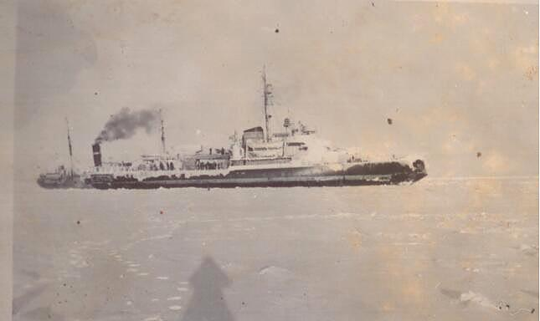
Это было в конце сентября 1958 года в штормовом Охотском море, где в это время я руководил промысловой экспедицией, находясь на борту среднего рыболовного траулера «Алушта». Однажды получаю радиограмму
РТ «Дальневосточник во льдах. 1958г.
из Петропавловска-Камчатского: необходимо срочно прибыть в областной центр для стажировки по специальной военно-морской практике. Никаких транспортных средств для перевозки людей тогда, конечно, не было. Надо было подбирать попутное камчатское судно из тех, что направлялись из района западного побережья Камчатки в порт Петропавловск. И так получилось, что таким попутчиком оказалось приемно-транспортное судно (ПТС) «Юпитер» Камчатрыбфлота, который следовал курсом на юг от Ичинского рыбокомбината.
ПТС «Юпитер» - небольшое, среднетоннажное судно, корпус у него такой же, как у среднего рыболовного траулера. Капитаном на этом корабле и был Василий Тимофеевич Финашин. Переговорили мы с ним по радио, он взял время на обдумывание проблемы, потом сообщил, что согласен сблизиться с нами в оговоренной точке Охотского моря и попытаться забрать меня с СРТ «Алушта» к себе на борт.
Почему я говорю «попытаться»? Дело в том, что в это время по всему району западного побережья Камчатки бушевали шторма - волнение на море составляло до 5 баллов. В такую погоду, точнее даже – непогоду, швартоваться в открытом море судам друг к другу было совершенно невозможно. Что же делать? Как умудриться перейти на другой корабль?
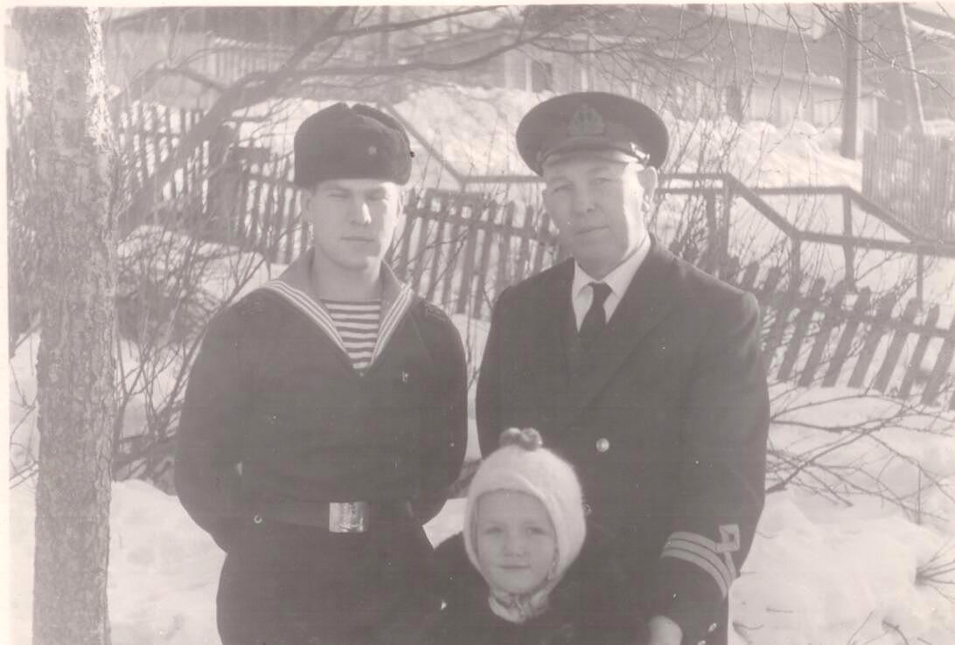
Я прекрасно понимал: любой другой капитан, скорее всего, отказался бы швартоваться при таком шторме. И был бы совершенно прав. Нельзя рисковать судном – при малейшем неосторожном движении можно было серьезно повредить борт корабля. Да и сам пассажир, пересаживаясь, мог оказаться в трудной, даже трагической ситуации.
Финашин В.Т. с сыном Вячеславом и внучкой Натальей. 1965г.
Но капитан Василий Финашин не отказался от затеи забрать меня с тральщика в этой экстремальной обстановке. Думаю, при принятии такого непростого решения сказались накопленные годами бесценный практический опыт и морская смекалка талантливого судоводителя. Не будучи уверенным в своем умении это сделать, он не пошел бы на риск.
Взяв на себя ответственность за операцию по пересадке, Финашин порекомендовал капитану «Алушты» стать нужным курсом на волны, сбросить на всякий случай кранцы по правому борту и двигаться самым малым ходом, ждать подхода «Юпитера». Сам он малым ходом повел свой корабль с подветренной стороны на сближение с «Алуштой». Мне же по мегафону приказал встать на планширь, то есть на край правого борта в районе носовой мачты. И как только носовая часть «Юпитера» коснется кранцев тральщика, прыгать на его палубу.
Василий Тимофеевич искусно, даже скажу – ювелирно, подвел свое судно к тральщику. Я прыгнул на палубу и оказался в объятиях боцмана «Юпитера». Капитан Финашин, как только я прыгнул с «Алушты», тут же, опять очень искусно, полным задним ходом отвел свой корабль от тральщика. Столкновение судов при этой операции не произошло, пересадка пассажира была произведена успешно.
Хотя лично для меня и не совсем удачно: приземляясь после прыжка на палубу «Юпитера», я повредил себе пятку правой ноги. Но тут была уже моя вина, да и шторм этому поспособствовал. Когда я после пересадки, приковылял в каюту капитана, Василий Тимофеевич гостеприимно встретил меня и тут же по-отечески пожурил: «Что же ты, шут верёвкин, по морям плаваешь давно, с судна на судно переходишь, а не научился прыгать и правильно располагать пятки ног!». Я потом уже узнал, что этот «шут веревкин» – была его любимая присказка, которая стала в Тралфлоте широко известной крылатой фразой.
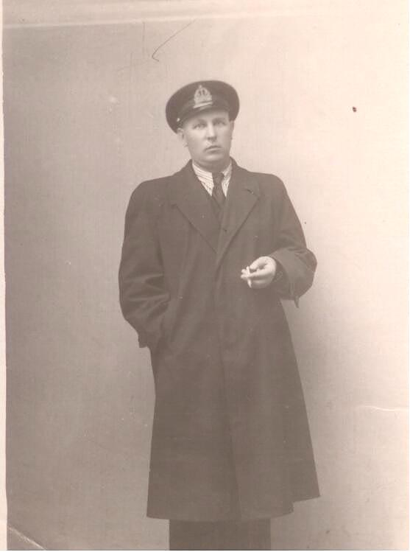
Так, с этого штормового перехода в сентябре 1958 года, началась моя морская дружба с еще одним знаменитым капитаном Тралового флота. И должен сказать, что опыт судоводителя Финашина по сближению судов и правила поведения при переходе с корабля на корабль пригодились мне и в дальнейшем в работе в промысловых экспедициях...».
А в феврале1959 года, произошел другой, не менее примечательный случай, раскрывший новые грани судоводительского мастерства Василия Тимофеевича. Но - гораздо более серьезный по своим обстоятельствам. Находясь в составе промысловой экспедиции в Охотском море, экипаж СРТ «Ястреб» Управления тралового и рефрижераторного флота попал в ураганный шторм. Предшественник В.Т. Финашина Георгий Васильевич Мещеряков (капитан «Ястреба» с 1957 года, в будущем - Герой Социалистического труда) рассказывает: « Началось обледенение судна. В этой непростой ситуации капитан Василий Финашин, благодаря морской выучке и мастерству, сумел спасти траулер и экипаж от катастрофы и привел «Ястреб» к родному причалу в Авачинскую бухту».
Финашин В.Т. 1962г.
Об этой эпопее писали местные газеты. А сохранившиеся фотографии дают наглядное представление о том, какой опасности в открытом море подверглись и сам траулер, и его экипаж. Даже сегодня, когда рыболовецкие суда защищены современными технологиями обеспечения безопасности, возможность обледенения по-прежнему актуальна при ведении промысла в северных широтах. Что уж говорить про суда полувековой давности!

Любопытно, что, спустя несколько лет (в 1967 году), сын капитана Финашина Вячеслав Васильевич отдыхал с земляками-рыбаками в Ялте, и они случайно встретили там первого космонавта планеты Юрия Алексеевича Гагарина. 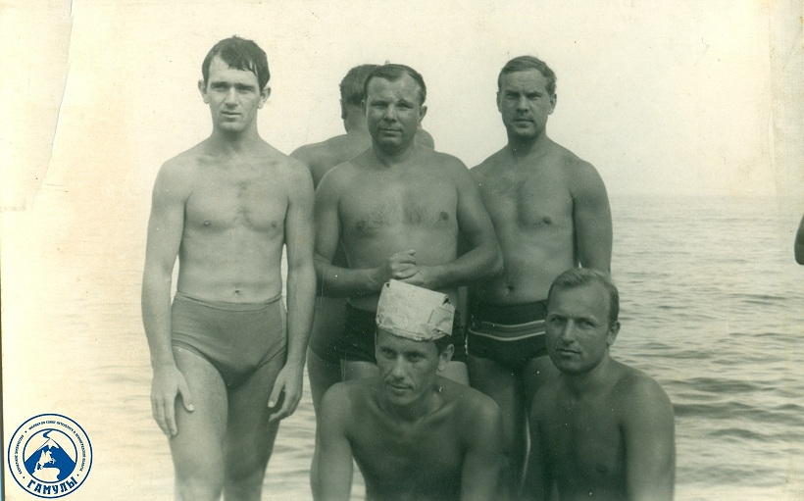

У них завязалась беседа, и камчатцы рассказали Гагарину о трудовых успехах рыбаков. И, в частности, о передовом экипаже рыболовецкого судна «Култушное» (траулер, однотипный «Ястребу»), переименованного после апреля 1961 года в СРТ «Юрий Гагарин». Экипаж возглавлял молодой капитан, опытнейший промысловик Николай Сотников. В камчатской рыбацкой газете «За высокие уловы» осенью 1961 года было опубликовано письмо рыбаков, работавших на судне, названном именем первого в мире космонавта: «Дорогой Юрий Алексеевич! Рады сообщить Вам, что экипаж коммунистического труда среднего рыболовного траулера «Юрий Гагарин» Камчатского управления тралового флота досрочно, 27 сентября, выполнил социалистические обязательства по вылову рыбы… Вместо десяти по годовому плану добыто пятнадцать тысяч центнеров. Заверяем Вас, что экипаж впредь будет трудиться с неослабевающими темпами, до конца года выловит восемнадцать тысяч центнеров рыбы…».
Гагарин Ю.А. и Финашин В.В. 1966г.
Этот рассказ заинтересовал Гагарина, и он сфотографировался с камчатцами на память.
Труд Василия Тимофеевича Финашина был высоко оценен. Он удостоен государственных наград. В их числе - медалями «За доблестный труд в Великой Отечественной войне 1941-1945 гг.» (в 1945 году), «За доблестный труд. В ознаменование 100-летия со дня рождения В.И. Ленина» (в 1970 году). Ветеран Великой Отечественной войны, он также с 1973 года являлся ветераном ордена Ленина Управления тралового и рефрижераторного флота Камчатрыбпрома, а с 1977 года - ветераном Камчатрыбфлота.

Достойная семья

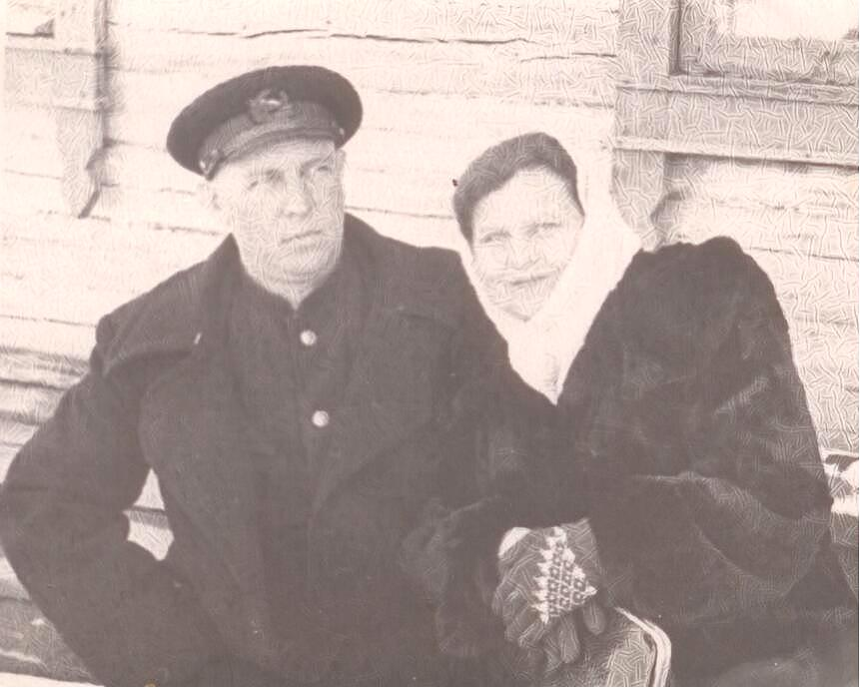
Надо сказать, что не только Василий Тимофеевич, но и вся его дружная семья являла собой пример трудолюбия, упорства и активной общественной деятельности.
Его супруга, Елена Лукьяновна Финашина, родилась в 1916 году. Около 35 лет она проработала в учреждениях здравоохранения, заведовала детскими яслями. Неоднократно (1955, 1959 гг.) избиралась депутатом Петропавловск-Камчатского городского совета, удостоена государственных наград, ветеран Великой Отечественной войны, ветеран труда. В настоящее время проживает в городе Долгопрудном (Московская область).
Финашин В.Т. с женой Еленой Лукьяновной. 1958г.
Дочь, Вера Васильевна Сумарокова (Финашина), родилась в 1934 году, по специальности - инженер-конструктор. Сейчас – на пенсии, ветеран труда, удостоена государственных наград, проживает в городе Долгопрудном (Московская область), имеет троих детей.
Вторая дочь, Клара Васильевна Герт (Финашина), родилась в 1938 году. По специальности - инженер-технолог, после окончания Астраханского рыбвтуза вернулась на Камчатку, долгие годы проработала преподавателем химии и ихтиологии в Петропавловск-Камчатском мореходном училище. Затем - старшим преподавателем кафедры химии Камчатского Государственного Технического Университета. Она - отличник среднего и высшего специального учебного образования, ветеран труда, имеет двоих детей.
Клара Васильевна оставила добрый след в истории профессионального рыбохозяйственного образования Камчатки. Вот как вспоминает о ней капитан дальнего плавания, ветеран флота Тимофей Михайлович Кривоногов в своей статье, которая была опубликована в 2002 году в выпуске № 5 историко-краеведческого сборника «Вопросы истории рыбной промышленности Камчатки» (специальный выпуск, посвященный 60-летию морского и рыбохозяйственного образования на Камчатке):
«С 1961 года в мореходном училище трудилась преподавателем химии и ихтиологии Клара Васильевна Герт — приветливая сероглазая женщина невысокого роста, уроженка нашего Петропавловска. Ее отец, Василий Тимофеевич Финашин, известный капитан промысловых судов в годы Отечественной войны, был штурманом и капитаном на судах тралового флота. Клара Васильевна после окончания Астраханского рыбвтуза вернулась на родину и всю жизнь проработала здесь. Сейчас она уже на заслуженном отдыхе и продолжает жить в Петропавловске».
Сын, Вячеслав Васильевич Финашин, родился в 1942 году, долгие годы трудился на Камчатке, по специальности инженер-экономист. В настоящее время - председатель правления филиала по Санкт-Петербургу и Ленинградской области МОО «Камчатское землячество «Гамулы», также является советником генерального директора компании «Солид», удостоен государственных наград, звания «Ветеран труда», проживает в Санкт-Петербурге, имеет двоих детей.
Василий Тимофеевич Финашин скончался 7 августа 1994 года и был похоронен на родине супруги - в городе Кировограде (Украина).
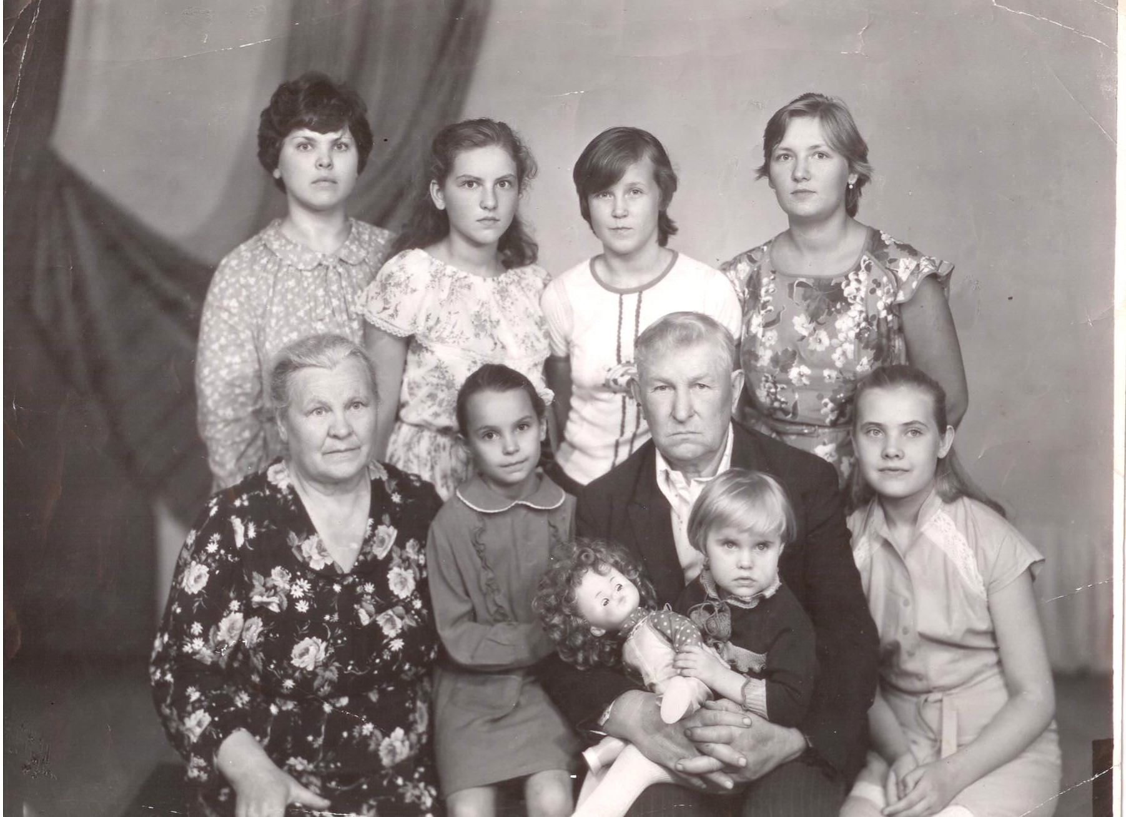
Вся трудовая жизнь капитана Финашина тесно связана с рыбацким краем – Камчаткой. Волею судьбы оказавшись на далеком полуострове, он сумел получить профессиональное образование, чтобы работать в главной отрасли народного хозяйства Камчатской области – рыбной промышленности. И достиг в своем ремесле больших высот, став одним из самых известных и уважаемых капитанов-промысловиков, а впоследствии освоив и премудрости вождения транспортных судов. В течение почти 40 лет своей работы в этой отрасли В.Т. Финашин, где бы ему ни приходилось трудиться, всегда пользовался искренним уважением и авторитетом среди рыбаков, с его мнением считались в руководстве рыбопромысловых организаций.
Финашин В.Т. с женой и семью внучками. 1984г.
На таких тружениках держалась не только рыбодобывающая промышленность, но и Камчатка в целом – суровый и прекрасный край умных и мастеровитых людей. Один из множества таких людей – Василий Тимофеевич Финашин. Память об этом замечательном, и в то же время – таком простом и скромном, человеке должна жить не только в сердцах его родных и коллег. Думается, он достоин того, чтобы его имя было увековечено должным образом в Петропавловске-Камчатском – центре Камчатского края. Памятной доской, присвоением его имени улице, проспекту или еще как-то, но это необходимо сделать. Ведь век капитана Финашина не закончился, он продолжается – в наших сегодняшних делах, в делах его детей и внуков.

Подготовка материала к публикации – В.В. Финашин.
Литературная обработка текста – С.М.Боровков, член Союза журналистов России.
--0---

